KATA PENGANTAR
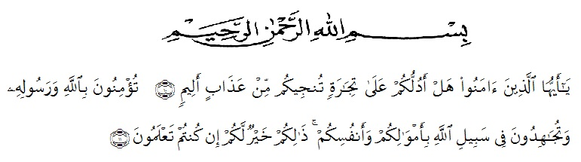

Artinya :”Hai orang-orang yang beriman,sukakah kamu aku tunjukkan suatu perniagaan yang dapat menyelamatkan kamu dari azab yang pedih?(10). (yaitu) kamu beriman kepada Allah dan Rasul-Nya dan berjihad dijalanAllah dengan harta dan jiwamu. Itulah yang lebih baik bagimu jika kamu mengetahuinya (Ash-Shaff 10-11 ).
SegalapujisyukurpenulisucapkankepadaTuhan Yang MahaEsaatasrahmatdankarunia-Nyasehinggapenulisdapatmelaksanakanpenelitiandanmenyelesaikanpenulisanbahanskripsiinidenganjudul“ EkstraksiNikotin Dari UrinPerokokMenggunakanKolomCangkangKerang Dan AnalisisMenggunakanSpektrofotometerUV-Vis “Sebagai syarat memperoleh gelar Sarjana Farmasi pada Fakultas Farmasi di Universitas Muslim Nusantara Al-Wasliyah.
Pada kesempatan ini penulis mengucapkan terimakasih yang sebesar-besarnya kepada orang tua saya yang saya sayangi BapakMujirin dan IbuSyamsianayang selalu memberi dukungan baik moral, materi, dan doa dalam menyelesaikan penelitian dan penyusunan bahan seminar ini
Penulis juga menyampaikan terimakasih yang sebesar-besarnya kepadaBapak Dr. Ridwanto,M.Si selaku pembimbing I dan Bapak Dr. Muhammad Taufik, M.Siselaku pembimbing II, yang telah memberi banyak masukan, saran dan bimbingan selama penelitian sehingga selesainya penyusunan bahan seminar ini.
Pada kesempatan ini penulis ingin mengucapkan terimakasih kepada :
1. Bapak Dr. KRT. Hardi Mulyono K Surbakti, selaku Rektor Universitas Muslim Nusantara Al-Washliyah, dan Wakil Rektor I,II, III beserta jajarannya.
2. Ibu Minda Sari Lubis, S.Farm, M.Si.,Apt selaku Plt Dekan Fakultas Farmasi Universitas Muslim Nusantara Al-Wasliyah Medan.
3. Ibu Debi Meilani, S.Si., M.Si., Apt sebagai Wakil Dekan 1 dan Ibu Melati Yuliakusumastuti, M.Sc sebagai Wakil Dekan ll Farmasi Universitas Muslim Nusantara Al-Wasliyah Medan
4. IbuDr.GabenaIndrayaniDalimunthe, M.Si., Apt SebagaiKetua Program StudiFarmasi.
5. Ibu Rafita Yuniarti, S.Si.,M.Kes., Apt sebagai Kepala Laboratorium Terpadu Fakultas Farmasi Universitas Muslim Nusantara Al-Washliyah beserta laboran yang telah memberikan izin kepada penulis untuk penggunaan fasilitas laboratorium.
6. Bapak/Ibu staf pengajar Fakultas Farmasi Pragram Studi Farmasi Universitas Muslim Nusantara Al-Wasliyah Medan yang telah mendidik dan membina penulis hingga dapat menyelesaikan pendidikan.
7. Teman-temanErna Rahmawati, RifinaRamadhaniSavitri, LatifahHanumLubis, RosidaSusantiHutasoit, dan Ade AyuAlfiantiteman seperjuangan Farmasi angkatan 2016 yang tidak dapat disebutkan satu pesatu.Terimakasih telah membantu dan memberikan semangat selama penelitian dan penyusunan bahan seminar ini.
Penulismenyadaribahwabahan seminarinimasihbanyakkekurangan, olehkarenaitudengansegalakerendahanhati, penulismenerimakritikdan saran yang bersifat membangun demi kesempurnaan hasil bahan seminar ini.
Akhirnya penulis ucapkan terima kasih kepada semua pihak yang telah membantu yang tidak disebutkan satu persatu dalam penulisan skripsi. Semoga skripsi ini bermanfaat bagi ilmu pengetahuan pada umumnya dan khususnya di bidang Farmasi.
Medan, 2020
Penyusun

(FadillahPratiwi)

